



实验三、带有保护间隔的固定优先级排队
2020年 月 日 （版本v02）

序号 | 组长  标记 |  | 教学班 | 学号 | 姓名 | 签名  （无手签无效）
1 | * |  |  |  | 张三
2 |  |  |  |  | 李四
3 |  |  |  |  | 王二
4 |  |  |  |  | 刘五
提交  日期 | 2020- - |  |  | 签收： | 评价日期
评阅1 |  | 评阅2 |  | 评阅3 | 评阅4 | 平均（百分制）

XXXXXX学院
目录
实验三、带有保护间隔的固定优先级排队（实验指导书部分） 3
1 实验指导 3
1.1 背景知识 3
1.1.1 混合关键性虚拟链路排队 4
1.1.2 协议硬件实现的工程化设计 4
1.1.3 编译开关的使用 6
1.2 实验内容 7
1.2.1 有限状态机 7
1.2.2 握手信号的时序 8
1.2.3 用户显示的设计 9
1.3 基本要求 10
1.4扩展要求 11
1.5附加说明 11
实验三、带有保护间隔的固定优先级排队（实验报告部分） 13
2 实验报告 13
2.1 实验背景与需求分析 13
2.2 系统设计 13
2.2.1 总体设计思路 13
2.2.2 接口设计 13
2.2.3 XXX模块 13
2.2.4 YYY模块 13
2.3 功能仿真测试 14
2.3.1 测试程序设计 14
2.3.2 功能仿真过程 14
2.3.2 实验关键结果及其解释 14
2.4 设计实现 14
2.4.1 综合和下载过程 14
2.4.2 实验关键结果及其解释 14
2.5 小结 14
参考文献 14

实验三、带有保护间隔的固定优先级排队（实验指导书部分）

1 实验指导
通过一个带有保护间隔的固定优先级排队案例，利用JC-FOH-V2.0实验硬件实验平台（以下简称“实验板”）通过Verilog HDL语言实现可综合代码，加深对时序逻辑设计理念的认识。

1.1 背景知识
数据网络通信是信息互联的基础设施，根据网络协议，交换机或转发设备对不同的数据流提供不同资源和实时性保证的服务。
对于高速网络，采用嵌入的计算机执行软件算法是不现实的，而且成本也过高，需要将网络协议“扁平化”，即采用可以高速并发执行的硬件实现。
在网络的交换或转发设备上，可以进行固定优先级排队（fixed-priority queuing，FPQ），网络的数据包往往是不可抢占的（non-preemptive），即：数据包必须完整地被传输，高优先级的数据包也无法阻止正在接受服务的低优先级的数据包。
考虑时间触发流量（TT）和事件触发流量的混合多路复用，TT流量享有固定的时隙和高优先级，多条事件触发流量具有相同的低优先级，事件触发流量之间进行轮询（round-robin）调度。
在TT流量的时隙之前，要留有保护间隔（margin），以防止低优先级数据包的不可抢占性阻塞本应在时隙内严格确定性传输的TT流量数据包。但是，如果保护间隔阻止一切低优先级数据包，又会造成很大的浪费，特别是对于变长的数据包，例如：以太网最短数据包64Byte，而最长帧的长度1518Byte（该长度又被称为MTU），如果设保护间隔长度为MTU，则可容纳很多短一些的数据包。
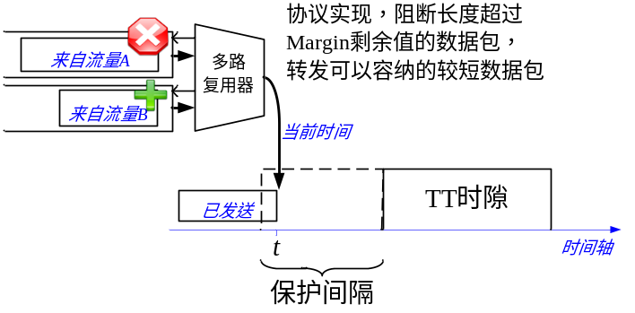
- 保护间隔
理想的解决方案是根据当前剩余的保护间隔的时间长度，允许一些对TT流量无影响的低优先级数据包传输，如Error: Reference source not found所示。
适合数字电路实现的思路是：为保护间隔设置硬件计时器，随运行时间减计数，低优先级队列服务器将当前头部数据包的长度与计数器的残余值比较，如果前者较小，则设置一个标记，如bool_ready，多路复用器根据当前的工作状态，以及各队列的标记确定转发哪个头部数据包。

1.1.1 混合关键性虚拟链路排队
本项实验的背景来源于SAE AS6802标准定义的时间触发以太网（TTE），该网络可以容纳多条带有实时服务质量要求的流量（被称为“虚拟链路”，缩写“VL”）。其中，每个综合循环（IC）周期包含时间触发的PCF帧（网络协议开销，优先级最高，在IC起始出现）、TT流量和事件触发的速率约束（RC）虚拟链路。其中TT流量根据TDMA时间调度表组织通信。
本实验中考虑TT流量和两条RC VL，在TT时隙之间的“孔”中，两条RC VL进行轮询排队。

1.1.2 协议硬件实现的工程化设计
硬件描述语言以“模块”为基本的实体，与普通计算机语言的顺序执行不同，合理的模块设计划分和综合是优质的工程化实现的保证，设计者要反复权衡相应的功能分配到哪些模块的实例更便于理解且更便于调试，使得这些模块实例的并发执行时信号配合关系正确且简洁。
参考设计的模块图如Error: Reference source not found所示。
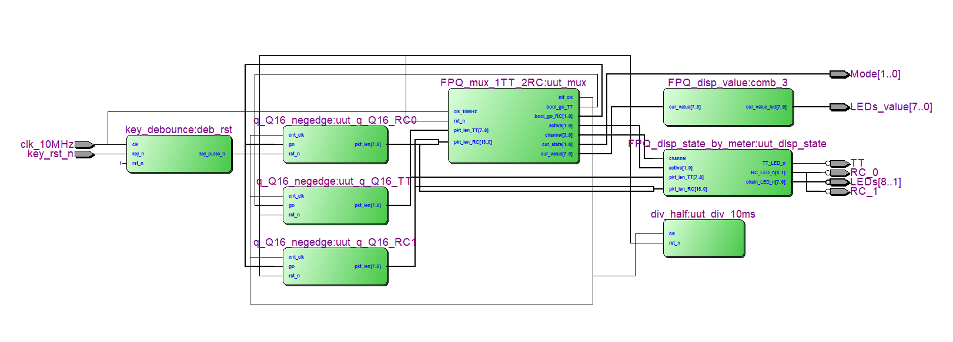
- 功能模块图
良好的设计习惯也是优质的工程化实现的必要条件，在编写代码之前撰写文档，是应对复杂性的过程控制方法，初步的文档可以从模块输入输出表格开始。例如：对于cur_value_translator模块的输入输出说明如下。
表 1 模块的输入输出端口
端口 | 名称 | 方向 | 宽度 | 说明
cur_value | 时刻表  当前值 | input | [7:0] | 来自timetable模块的实例，是在所处时隙（或“孔”）内，减法计数器的剩余值。
cur_state | 时刻表  当前状态 | input | [1:0] | 来自timetable模块的实例，是在所处时隙（或“孔”）的类型，枚举类型，包含  T_PCF (编码10)、T_TT (编码11)、T_MAR (编码01)、T_DEF (编码00)；其中T_MAR为保护间隔，T_DEF是可以发送RC数据包的“默认”类型，实际是PCF、TT等时间触发时隙之间的“孔” 。
cnt_for_TT | TT流量的计数器剩余值 | output | [7:0] | 根据cur_value和cur_state，面向TT流量转译的计数器剩余值；在T_TT类型的情况，为cur_value当时的值，除了在T_TT类型之外，其它情况下值为0。
cnt_for_RC | RC流量的计数器剩余值 | output | [7:0] | 根据cur_value和cur_state，面向TT流量转译的计数器剩余值；在T_PCF和T_TT类型，值为0，在T_DEF类型值为95（对应于MTU长度），在T_MAR类型的情况为cur_value当时的值；值得注意的是，由于有保护间隔，所以在TT_DEF类型的情况可以放任所有不长于MTU的数据包发送。
建议对于其它模块和实例，在设计阶段也辅助以相应的文档。
另外，可以采用软件工程的方法，使设计的高层需求和底层需求相互联系，并覆盖代码的功能。例如：“泳道”（lane）型的时序图（sequence diagram）可以用于描述到达队列、服务器和多路复用器之间的操作关系，如Error: Reference source not found所示；在这种描述方法下，代码实现有的放矢，而且真正的实际工程设计的用例（use case）往往包含这样若干的时序图，且有一些软件工程工具可以根据用例或时序图自动生成测试案例。
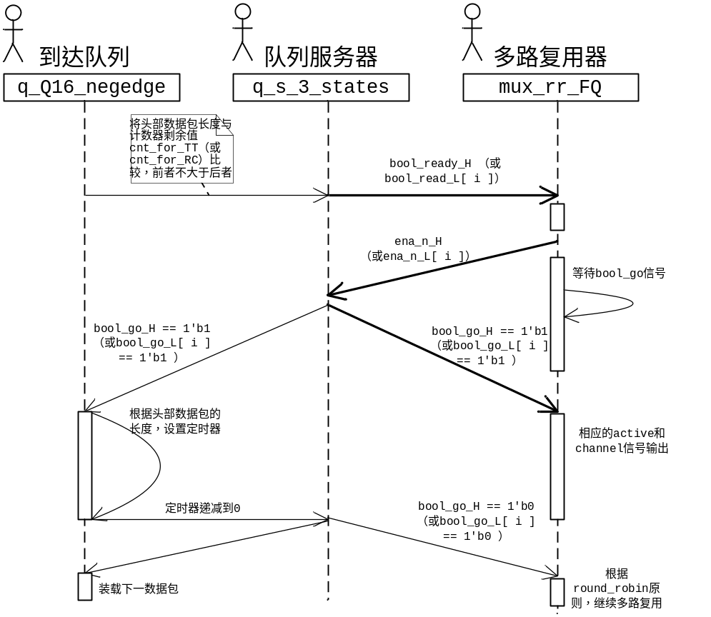
- 队列、服务器、多路复用器之间的时序图

1.1.3 编译开关的使用
为了便于观测，本实验中发送数据包的时间在几秒到几分钟量级，但在软件仿真测试中，会有很长一段均是持续稳定的数据，而实际上调试中关心的是状态变化时的逻辑。
为了提高效率，设置编译开关，具体作法是`ifndef JUST_FOR_SIMU (代码段1)`else（代码段2）`endif，其中JUST_FOR_SIMU为宏定义。在功能仿真中定义这个宏，则编译器综合“代码段2”中的代码；真正硬件实现时将宏定义行注释掉，再次编译，则综合“代码段1”中的代码。

1.2 实验内容

1.2.1 有限状态机
协议的硬件实现离不开有限状态机（finite state machine，FSM），而FSM与数字电路分析设计中的状态转换图实质上是一样的。
在Verilog HDL语言中实现FSM的风格有一段式、二段式和三段式，这些内容是值得很好地自学并掌握的。
Error: Reference source not found给出了二状态q_server的有限状态机的代码，尽管这种实现有缺陷（见1.2.2小节的讨论），但体现了一种“三段式”的风格。
当然，FSM的实现可以依据实际情况和设计者的经验，对于比较简单的状态机，也可以使用“一段式”描述。
行号 | 二状态q_server模块中有限状态机行为描述代码
1  10  20  30 | localparam S_STOP = 1'b0,  S_GO = 1'b1 ;  // Internal state variables  reg state;  reg next_state;  always @( cur_value or pkt_len )  if ( cur_value >= pkt_len ) bool_ready = 1'b1 ;  else bool_ready = 1'b0 ;  // State changes only at pos edge of clock  always @( posedge clk or negedge rst_n )  if ( !rst_n ) state <= S_STOP ;  else state <= next_state;  //State machine using case statements  always @( state or ena_n or pkt_len )  case ( state )  S_STOP :  if ( !ena_n ) next_state = S_GO ;  else next_state = S_STOP ;  S_GO :  if ( ena_n ) next_state = S_STOP ;  else if ( pkt_len == 0 ) next_state = S_STOP ;  else next_state = S_GO ;  endcase  //Compute values  always @( state )  case ( state )  S_STOP : bool_go = 1'b0 ;  S_GO : bool_go = 1'b1 ;  endcase
- 二状态q_server模块的有限状态机代码（片断）
同理，关键的round_robin_FP功能模块可以采用如Error: Reference source not found所示的状态机建模。
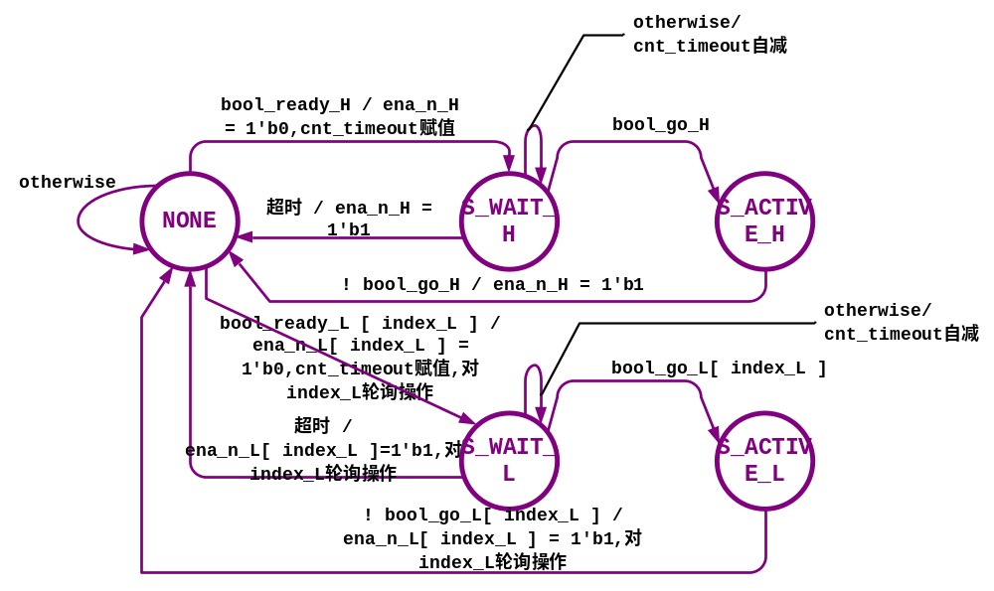
- round_robin_FP模块的状态机

1.2.2 握手信号的时序
在Error: Reference source not found中，最主要的信号握手关系是bool_ready_H（或bool_ready_L[i] ）➔ena_n_H（或ena_n_L[i]）➔bool_go_H（或bool_go_L[i]）。由于握手涉及到到达队列服务器和多路复用器，实质上还涉及到队列头部数据包长度信息的读取，时序细节上是不得不认真检查调试的部分。
当采用如Error: Reference source not found所示的服务器代码时，测试发现会出现类似于Error: Reference source not found所示波形反映出来的异常问题（对应于测试程序FPQ_test7.v）。
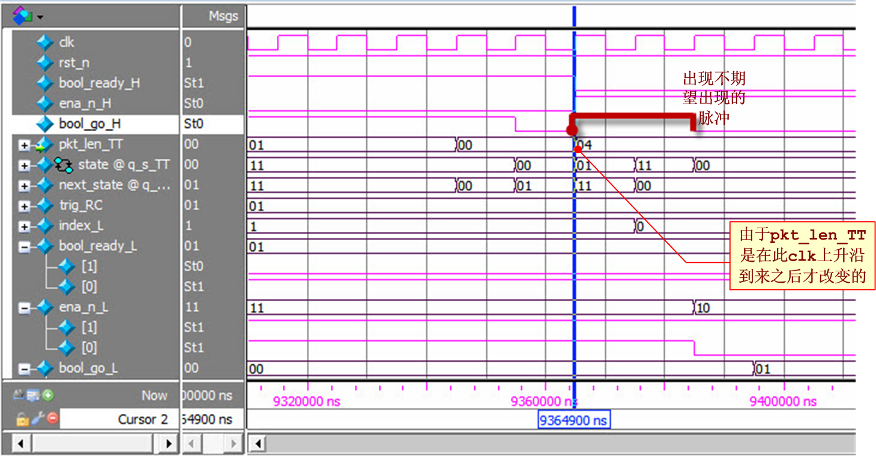
- 微小的差别导致系统工作异常
图中展示的是q_server处理完一帧数据包后的情况，以TT流量为例，按照预期，①当pkt_len_TT==0时，q_server使bool_go_H为FALSE；②而round_robin_FP观察到bool_go_H的变化使ena_n_H为无效；③同时q_Q16观测到bool_go_H的变化将新的数据包放置到队列头部；④如果此时pkt_len_TT大于由timetable转译的cnt_for_TT的值，则q_server使bool_ready_H为FALSE，使得暂时不会使下一轮的ena_n_H有效，直到获得足够的时隙剩余计数值。
值得注意的是，设计中期望中②和③同时发生的，但是当③迟于②，更进一步则③和④存在先后的因果关系；当③随着上升沿发生改变，而④实际上在上升沿之后改变（尽管以图中的比例尺，观察不出来）。
这样，在这个关键的上升沿时刻，q_server所作的判决仍然停留在pkt_len_TT（或pkt_len_RC[i]，i=0,1）值等于0的状态，而此时恰好上升沿之前的bool_ready_H（或bool_ready_L[i]，i=0,1）还没有变为无效，则造成错误地又生成了一个bool_go_H（或bool_go_L[i]，i=0,1）等于TRUE的多余的脉冲。
为了解决上述问题，可以使到达队列pkt_len_TT（或pkt_len_RC[i]，i=0,1）值的刷新在时钟的下降沿，避免了很多重要的状态数据均在时钟上升沿变化对系统的压力；然而，要彻底解决该问题，可以在队列服务器中加入新的状态，使得它不是立即从S_STOP状态转移到S_GO状态，避免信号之间由于时序因果关系的微小差别导致系统工作状况错误的情况。设修改之后的模块分别为q_Q16_negedge（到达队列）和q_server_3_states（队列服务器）。

1.2.3 用户显示的设计
实验装置采用三个LED灯TT（红色）、RC0（绿色）和RC1（黄色）表示正在接受服务的队列。当对应灯亮时，表示该队列正在接受服务。八个LED灯显示数据包剩余长度，当包剩余长度大于等于对应数值时，灯亮，否则灯灭。两个绿色LED灯表示时隙（或“孔”）的枚举类型，其中灯亮表示“1”，灯灭表示0。T_PCF(编码10)为PCF帧的发送孔隙，T_TT(编码11)为TT流量的发送孔隙，T_MAR（编码01）为保护间隔，T_DEF(编码00)是可以发送RC数据包的“默认”类型，实际是PCF、TT等时间触发时隙之间的“孔”。另外八个LED等表示孔隙剩余长度，当孔隙剩余长度大于等于对应数值时，灯亮，否则灯灭。具体显示设计如图所示。
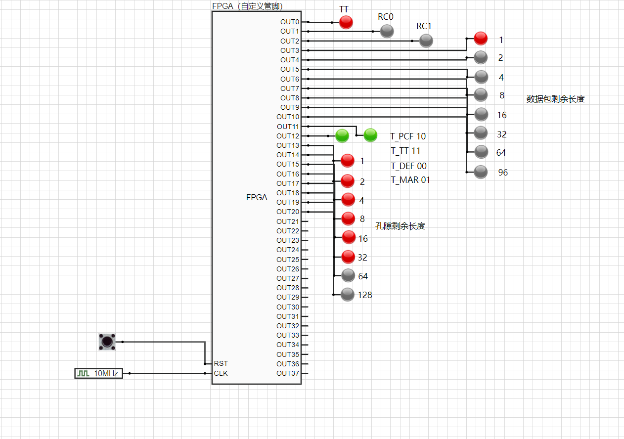
- 用户显示的设计
在输入方面，对于采用按键开关得到的key_rst_n信号，进行去抖，形成各个模块实例的rst_n复位信号。
时钟方面，采用10MHz的时钟作为时钟输入。

1.3 基本要求
a) 理解带有保护间隔的固定优先级排队的需求，并明确相应的关键模块的功能。（除待补全的代码之外，提供其它模块的Verilog HDL源代码，并提供一些test bench测试代码）
b) 采用硬件描述语言实现round_robin_FP模块，注意其中状态机的定义。
c) 发现1.2.2所述的问题，并编写改进的队列服务器模块，并加以测试和调试。
d) 改写FPQ_layout.v中的FPQ_disp_q_head并在FPQ_top_layer.v中实例化，能够显示TT队列、RC0队列和RC1队列的头部数据帧的帧长情况。

1.4扩展要求
e)将数据包剩余长度和孔隙剩余长度由二进制转化为十进制，并通过数码管显示（考虑到FPGA端口数量有限，可以通过4位数码管进行显示）。
f)在理解带有保护间隔的固定优先级排队的基础上，修改数据帧长以及孔隙长度，并解释实验现象。
g)采用更为合理与丰富的人机交互界面。

1.5附加说明
(1) 为了使配置表简洁，参考设计并没有为每bit对应计数值，而是以传输16 Byte（128 bit）所需时间为“单位1”，最短帧对应数值为4，最长帧对应数值为95（最长帧未1518 Byte，约等于95所代表的1520 Byte），但计数的时候采用12位计数器，在bit_clk的触发下对应每个比特计数；
(2) 100BASE-T以太网传输1bit时间为10ns，实验装置主频无法达到，因此设定在实验演示中传输1bit为5ms，这样即使对于最短帧，也需传输2.56s，便于演示和观测；
(3) 实用中，服务器q_server_3_states的输入应该是流量的到达队列（如：同步或异步的FIFO），在本实验中，采用循环队列（内部保存有16个数据帧长度）代替FIFO；
(4) 代码文件是这样组织的，FPQ_util.v是实现中用到的分频器等工具性模块，FPQ_components.v是考虑保护间隔的固定优先级排队协议的关键组件，FPQ_layout.v是具体到本实验需要用到的循环队列、用户界面显示等，而FPQ_top.v是顶层模块；（各文件中的模块如下表所示）
文件 | 模块
FPQ_util.v | MODULE : div_half  MODULE : divider  MODULE : div_16  MODULE : key_debounce  MODULE : meter_log2_rank8_max95  MOUDLE : mux4
FPQ_components.v | MODULE: timetable  MODULE: cur_value_translator  MODULE: q_server // 待改进版本  MODULE: q_server_3_states // 待补全  MODULE: round_robin_FP // 待补全
FPQ_layout.v | MODULE: q_Q16_negedge  MODULE: q_Q16 // 待改进版本  MODULE: FPQ_disp_q_head //待改进版本  MODULE: FPQ_disp_state // 作废版本  MODULE: FPQ_disp_state_by_meter  MODULE: FPQ_mux_1TT_2RC  MODULE: FPQ_disp_value
FPQ_top_layer.v | FPQ_top_1TT_2RC_with_ui

实验三、带有保护间隔的固定优先级排队（实验报告部分）

2 实验报告

2.1 实验背景与需求分析
信息时代，数据网络通信是信息互联的基础设施，而显而易见的一点是，数据流之间同样是有区别的，这些区别存在于数据流传输的数据类型与数据流的优先级等属性，因此，根据网络协议，交换机或转发设备需要对不同的数据流提供不同资源和实时性保证的服务。
而在一些环境下，我们需要高速网络进行通信，在这种前提下现如今普遍应用的基于计算机的软件算法实现方案显然是不现实的，且对于“通信”，其成本也过于高昂，而基于本学期所学的数字电路相关知识，我们仅需将网络协议“扁平化”，即可以直接从硬件层面实现上述高速网络通信的应用。
数据传输的过程中有几个要点需要注意：
1.数据的传输不应当被打断，即数据包必须完整地被传输，高优先级的数据包也无法阻止正在接受服务的低优先级的数据包。
2.对数据进行类型与优先级的区分，保障多数据流信息的传输具备一定的条理性，使不同数据流穿插传输，流量之间实现轮询调度，尽量控制不同的数据流在单位时间的传输速率保持稳定。
3.为避免不同类型的数据流在传输过程中相互影响，设定保护间隔，防止低优先级数据包借由“正在传输”这一状态抢占高优先级数据包的传输时隙。
基于上述三个原则与需求，本实验模拟2种流量，即时间触发流量（TT）和事件触发流量（RC），TT流量享有固定的时隙和高优先级，事件触发流量之间进行轮询（round-robin）调度。
在TT流量的时隙之前，要留有保护间隔（margin），以防止低优先级数据包的不可抢占性阻塞本应在时隙内严格确定性传输的TT流量数据包。其中对保护间隔的设计需要我们进行考虑，既要防止保护间隔过短从而影响TT流量的正常传输，又要防止保护间隔过长从而造成数据传输的时间浪费。
因此，我们会给予保护间隔足够长的宽度，并在保护间隔中设定规则，使之可以在足够的剩余宽度种对一些短的数据包进行传输，从而规避保护间隔的存在对时间的大幅浪费。
基于现有代码（包括到达队列等模块的设计），小组成员将设计并实现三态队列服务器与多路复用器的设计，从而完成对数据流量传输这一过程的模拟，模拟实现TT流量与RC流量的混合多路复用，并通过授课组提供的test代码对我们设计的模块进行检验与针对数据传输的一些场景的实现。

文字采用：宋体+Times New Roman （小四，1.5倍行距）；代码采用：宋体+Courier New（五号，单倍行距），题注为黑体（五号）。原则上文字为黑色，为了强调某些概念可以适当改变文字颜色，或加粗。
图表采用“插入题注”（自动编号），“图X”在图下方，“表X”在表上方，文中引用采用“交叉引用”（可以随着图号或表号的变化而自动刷新/手工按F9刷新）。
框图建议用Visio绘制后贴图；截屏图片建议用HyperSnap等软件修整完好。
示例：交叉引用示例为Error: Reference source not found。
注：阅读后请删除此示例。
建议：2.1在理解的基础上概括撰写，不宜庞杂或照抄

2.2 系统设计

2.2.1 总体设计思路
根据实验题目的相关要求，本实验的必要模块设计任务包括区别于现有两态服务器的三态队列服务器（q_server_3_states）以及多路复用器（round_robin_FP）。
三态队列服务器的设计思路为依据两态服务器实现功能上的复现，同时在之前的两态：STOP和GO之外额外引入第三态：PAUSE，从而规避电路实际运行过程中细微的时间变化对系统整体的较大影响。
三种状态之间的转换关系可以用如下框图进行描述。
- 三态转换关系
多路复用器的结构见图5。根据这一结构，我们引入5个状态，并在代码中对状态与状态之间的转换关系进行设计，从而完成对多路复用器的实现。
建议：系统软硬件设计思路，模块划分。

2.2.2 接口设计
建议：接口设计。

2.2.3 三态队列服务器模块（q_server_3_states）
这一部分我们的整体代码设计如下：
module q_server_3_states
#( parameter [1:0] PRIORITY = 2'b11 )
// 2'b00 -- PCF , 2'b01 -- TT, 2'b11 -- RC, 2'b10 -- BE
(
input [7:0] cur_value ,
input [7:0] pkt_len ,
input clk ,
input ena_n ,
input rst_n ,
output reg bool_ready ,
output reg bool_go
);
localparam [1:0] S_STOP = 2'b00 ;
localparam [1:0] S_GO = 2'b11 ;
localparam [1:0] S_PAUSE = 2'b01 ;

reg [1:0] state;
reg [1:0] next_state;

always @( cur_value or pkt_len )
if ( cur_value >= pkt_len ) bool_ready = 1'b1 ;
else bool_ready = 1'b0 ;

// State changes only at pos edge of clock
always @( posedge clk or negedge rst_n )
if ( !rst_n ) state <= S_STOP ;
else state <= next_state;

//State machine using case statements
always @( state or ena_n or pkt_len )
case ( state )
S_STOP:
if(!ena_n) next_state = S_PAUSE;
else next_state = S_STOP;
S_PAUSE :
if ( !ena_n ) next_state = S_GO ;
else next_state = S_STOP ;
S_GO :
if ( ena_n ) next_state = S_STOP ;
else if ( pkt_len == 0 ) next_state = S_STOP ;
else next_state = S_GO ;
endcase

//Compute values
always @( state )
case ( state )
S_STOP : bool_go = 1'b0 ;
S_PAUSE : bool_go=1'b0;
S_GO : bool_go = 1'b1 ;
endcase

endmodule
以下对其中的细节进行说明。
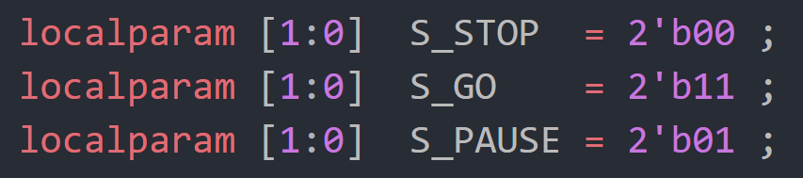
- 针对三个状态的定义
如图9所示，首先是以2位变量对三种状态进行了描述。
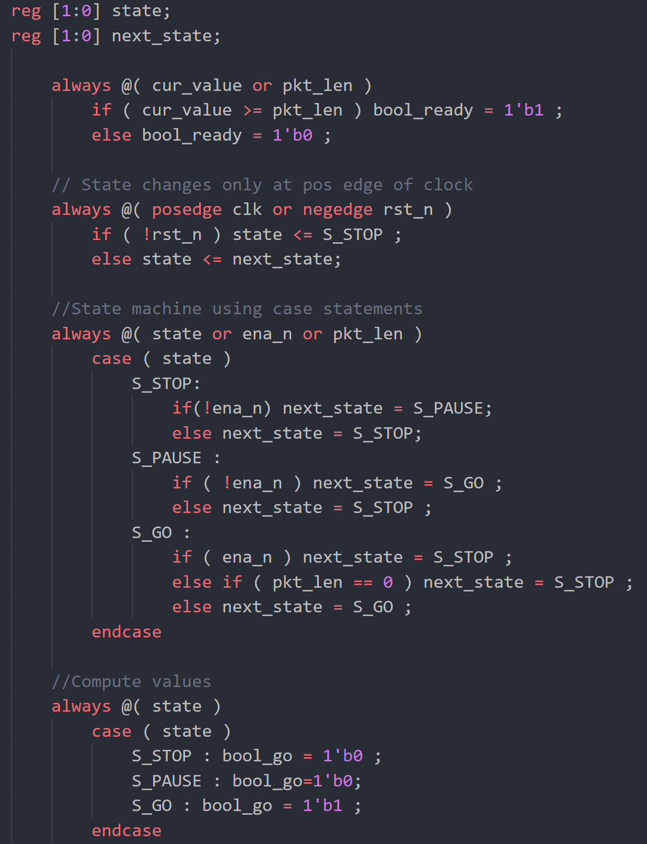
建议：叙述设计实现中的关键模块，根据设计复杂度，简单的设计2~3个为宜，复杂的设计酌情设置。

2.2.4 YYY模块

2.3 功能仿真测试

2.3.1 测试程序设计
建议：如果测试案例较多，可分小节撰写。

2.3.2 功能仿真过程

2.3.2 实验关键结果及其解释

2.4 设计实现

2.4.1 综合和下载过程

2.4.2 实验关键结果及其解释
建议：如果调试过程较复杂，可分小节撰写。

2.5 小结

参考文献
- （如果有）

